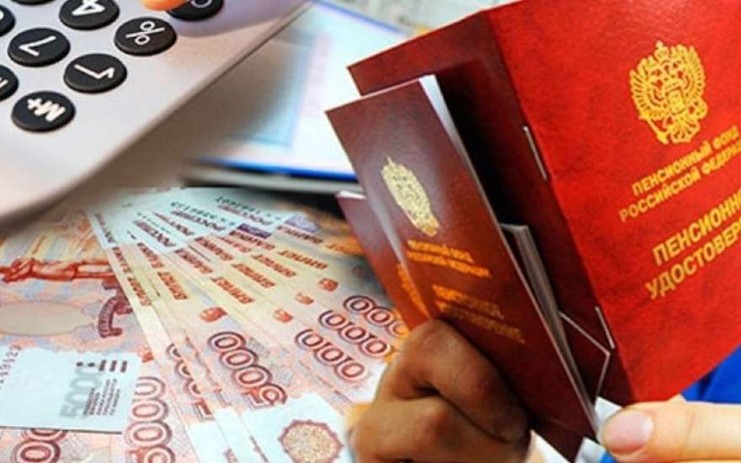Изменения в законодательстве о назначении и выплате пенсий
﻿
Федеральным законом от 03.10.2018 № 350-ФЗ внесены изменения в отдельные законодательные акты Российской Федерации по вопросам назначения и выплаты пенсий.
Согласно документу, установлен пенсионный возраст: для женщин - 60 лет, для мужчин - 65 лет.
Определено понятие предпенсионного возраста - в течение 5 лет до наступления возраста, дающего право на страховую пенсию по старости, в том числе назначаемую досрочно.
Предусмотрен льготный порядок назначения пенсий для многодетных женщин.
Кроме того, внесены поправки в порядок назначения пенсий и порядок индексации ее размеров.
Сокращены периоды выплаты пособий по безработице. В общем порядке пособие будет выплачиваться в первые три месяца в размере 75 процентов среднемесячного заработка, а в следующие три месяца - в размере 60 процентов такого заработка, но не выше установленной максимальной величины пособия и не ниже минимальной величины. Для отдельных категорий безработных период выплаты пособия может быть сокращен с шести до трех месяцев.
Вводятся также положения, предусматривающие дополнительные гарантии социальной поддержки для граждан предпенсионного возраста.
Данный документ вступает в силу с 1 января 2019 года, за исключением подпунктов «б» и «в» пункта 5, пунктов 6 и 7 статьи 7, вступающих в силу с 1 января 2025 года.

Помощник прокурора района
юрист 3 класса А.Р. Докалов

